ФГБОУ ВО "Красноярский государственный медицинский университет имени профессора В.Ф.Войно-Ясенецкого"
Министерства здравоохранения Российской Федерации

Кафедра анестезиологии и реаниматологии ИПО

Зав. кафедрой: ДМН, профессор Грицан А.И.

РЕФЕРАТ:
Мониторинг в анестезиологии и интенсивной терапии.

Выполнила: ординатор 1 года, специальности
Анестезиология-реаниматология Семёнова А.С.
Проверил: д.м.н., доцент Ростовцев С.И.

Красноярск 2022г.

Оглавление
- Цели и задачи мониторинга
- Мониторинг дыхания
- Мониторинг кровообращения
- Мониторинг нервной системы
- Инвазивные методы мониторинга
- Другие методы мониторинга
- Выводы
- Список используемой литературы

Цели и задачи

Целью мониторинга в анестезиологии и интенсивной терапии является обеспечение безопасности больного. При проведении анестезии и лечении больных, находящихся в критическом состоянии, это особенно важно, поскольку проблемы контроля и управления жизненно важными функциями, частично или полностью, решаются врачом. Поэтому мониторинг должен обеспечивать непрерывную регистрацию установленных показателей, представление их в числовых или графических формах в реальном времени и динамике, первичную интерпретацию полученных данных и, наконец, включение тревожной сигнализации. Естественно, что квалифицированная работа врача с мониторной аппаратурой требует не только определенных технических и “пользовательских” навыков, но и знание принципов их действия, возможных источников ошибок, ограничений и т.д.
Достоинства и необходимость использования мониторной техники при проведении анестезии и в интенсивной терапии подтверждены в многочисленных клинических исследованиях. В настоящее время в большинстве стран приняты и законодательно утверждены стандарты медицинского мониторинга, обязывающие врача использовать эту технику в ежедневной работе (в РФ согласно приказу №919н). С другой стороны не надо забывать, что ни один мониторный комплекс не может дать того целостного впечатления о состоянии больного, которое врач получает при осмотре.
В настоящем реферате описываются наиболее важные и распространенные методики мониторинга, используемые в анестезиологии и интенсивной терапии.

Мониторинг дыхания

Пульсоксиметрия - это оптический метод определения процентного насыщения гемоглобина кислородом (SaO₂). Метод входит в стандарт обязательного интраоперационного мониторинга и показан при всех методах оксигенотерапии. В основе его лежит различная степень поглощения красного и инфракрасного света оксигемоглобином (HbO₂) и редуцированным гемоглобином (RHb). Свет от источника проходит через ткани и воспринимается фотодетектором. Полученный сигнал обсчитывается микропроцессором и на экран прибора выводится величина SaO₂. Чтобы дифференцировать насыщение гемоглобина в венозной и артериальной крови

прибор регистрирует световой поток, проходящий только через пульсирующие сосуды. Кроме SaO₂ пульсоксиметры позволяют оценивать перфузию тканей (по динамике амплитуды пульсовой волны) и ЧСС. Пульсоксиметры не требуют предварительной калибровки, работают стабильно, а погрешность в измерениях не превышает 2-3%.

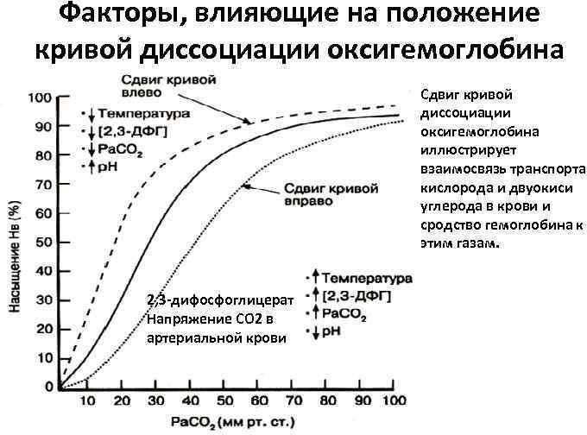
Рис.1

Взаимосвязь показателей PaO₂ и SaO₂ определяется кривой диссоциации оксигемоглобина (Рис.1), форма и дрейф которой зависят от таких факторов, как рН, tº, pCO₂, 2,3-ДФГ и соотношения фетального и взрослого гемоглобина. Это должно учитываться при интерпретации полученных данных. В тоже время очевидно, что снижение SaO₂ менее 90% отражает развитие гипоксемии, а подъем SaO₂ более 98% указывает на опасный уровень гипероксемии.
Причинами нестабильной работы пульсоксиметра может быть повышенная двигательная активность больного, падение сердечного выброса и резко выраженный спазм периферических сосудов.
Пульсоксиметр не может «отличать» оксигемоглобин от карбогемоглобина и метгемоглобина. Это должно учитываться при интерпретации результатов, полученных у больных с повышенным содержанием в крови указанных патологических форм гемоглобина.

Чрезкожное измерение рО2 и рСО2. Полярографические электроды (электроды Кларка) позволяют неинвазивно определять напряжение кислорода и углекислого газа (P_{tc}O₂ и P_{tc}CO₂) в капиллярной сосудистой сети дермы. Перед измерением необходимо провести калибровку прибора. Датчики, имеющие в своем составе нагревательный элемент, герметично наклеиваются на кожу. Прогревание проводится для улучшения микроциркуляции и улучшения диффузии газов. Для стабилизации показателей прибора (выход на плато) обычно требуется не менее 15-20 минут. Во избежание ожогов кожи датчик необходимо переклеивать на новое место каждые 2-3 часа.
Корреляция показателей транскутанных и артериальных газов крови в очень большой степени зависит от состояния перфузии тканей, но даже при удовлетворительной микроциркуляции P_{tc}O₂ примерно на 25% ниже РаО₂, а P_{tc}CO₂ – на 30% выше РаСО₂.Все эти технические и эксплуатационные недостатки ограничивают широкое использование транскутанного мониторинга в интенсивной терапии. В тоже время, сопоставление данных транскутанного мониторинга с другими показателями оксигенации (например, с SaO₂) с определенной степенью уверенности судить о состоянии тканевой перфузии.

Оксиметрия. Мониторинг концентрации кислорода в дыхательных газах необходим во-первых для контроля работы смесителей и дозирующих устройств, а во-вторых для использование значения FiO₂ при расчете различных вентиляционных показателей (альвеолярно-артериального градиента О₂, индекса оксигенации и др.). Применение метода показано при проведении анестезии и лечении всех больных, которым назначается оксигенотерапия.
Для контроля концентрации кислорода используют два типа датчиков:
медленный – фиксирующий только среднюю величину показателя и быстрый – регистрирующий мгновенную концентрацию кислорода.
Действие медленного датчика основано на электрохимическом принципе, сенсорный элемент генерирует ток пропорциональный концентрации кислорода в газовой смеси. Медленный датчик располагают обычно либо у источника свежей газовой смеси (для контроля работы дозирующего устройства), либо в контуре вдоха наркозного или дыхательного аппарата (для контроля концентрации О₂ во вдыхаемом газе). Основной недостаток этого датчика связан с его высокой инертностью – задержка по времени составляет несколько десятков секунд. Кроме того, сенсорный элемент прибора сохраняет работоспособность в течение относительно короткого периода времени (около 1 года), после чего он должен быть заменен на новый.

Работа быстрого кислородного датчика основана на парамагнитном принципе. Эта методика позволяет регистрировать оксиграмму – графическое отображение изменения концентрации (или парциального давления) кислорода во всех фазах дыхательного цикла. Анализ оксиграммы дает возможность контролировать эффективность легочной вентиляции и перфузии, а также герметичность дыхательного контура. В частности, концентрация кислорода в конечной порции выдыхаемого газа тесно коррелирует с альвеолярной концентрацией, а разница концентраций кислорода во вдыхаемом и выдыхаемом газе позволяет рассчитывать потребление кислорода – один из наиболее важных показателей метаболизма.

Капнография - регистрация концентрации СО₂ в дыхательных газах является одним из наиболее информативных и универсальных методов мониторинга. Капнограмма позволяет не только оценивать состояние легочной вентиляции, но и контролировать состояние дыхательного контура, верифицировать положение интубационной трубки, распознавать острые нарушения метаболизма, системного и легочного кровотока. Капнография показана при проведении анестезии, ИВЛ и других методах респираторной терапии.
Принцип работы капнографа основан на адсорбции инфракрасного света углекислым газом. Капнографические датчики делятся на датчики прямого потока, когда анализатор устанавливается непосредственно в дыхательном контуре, и бокового потока, когда газ из дыхательного контура по катетеру засасывается в прибор и там анализируется.
Результаты анализа демонстрируются на экране в виде кривой, отражающей изменение концентрации СО₂ в реальном времени, график динамики этого показателя (тренд) и цифровое значение парциального давления СО₂ в конечной порции выдыхаемого газа (P_{ET}CO₂). Последний показатель наиболее важен, так как фактически отражает парциальное давление СО₂ в альвеолярном газе (Р_{А}СО₂), что, в свою очередь, позволяет судить о парциальном давлении СО₂ в артериальной крови - Р_{а}СО₂ (в норме разница между Р_{А}СО₂ и Р_{а}СО₂ около 3 мм рт. ст.). Поэтому для контроля за эффективностью вентиляции в большинстве случаев достаточно контролировать P_{ET}CO₂ не прибегая к инвазивным методикам. Диагностические возможности, основанные на анализе капнограмм, представлены на рис.2.

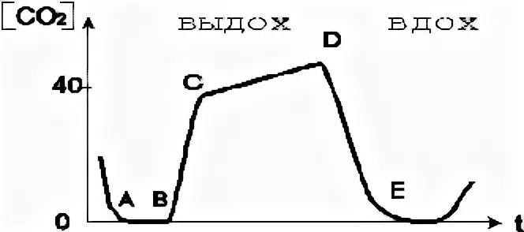

Рис.2
Конец вдоха и начало выдоха (участок АВ) В начале выдоха (точка В капнограммы) содержание СО2 в выдыхаемом газе близко к нулю.
Затем концентрация СО2 на капнограмме начинает расти (участок ВС)
рост концентрации СО2 замедляется (точка С кривой)
альвеолярное плато (участок СD).
По завершении выдоха и начале притока свежего газа за счет вдоха концентрация СО2 быстро падает до нуля (участок DЕ)

Мониторинг концентрации анестетиков позволяет контролировать работу дозирующих устройств и повышает безопасность проведения ингаляционной анестезии. Этот вид мониторинга является обязательным при использовании реверсивного дыхательного контура, а также при проведении анестезии по методикам со сниженным притоком свежего газа (low-flow и minimalflow), когда концентрация анестетика установленная на испарителе не совпадает с его концентрацией во вдыхаемом газе. Поэтому современные наркозные аппараты стандартно комплектуются анализаторами концентрации анестетиков, работающими по принципу адсорбции инфракрасных лучей. Постоянное измерение концентрации позволяет предотвратить передозировку или случайное использование ингаляционного анестетика, не предназначенного для конкретного испарителя. Противопоказаний к этому виду мониторинга нет.

Графический мониторинг механических свойств легких в процессе искусственной вентиляции легких является относительно новым и перспективным методом диагностики состояния внешнего дыхания. До недавнего времени регистрацию дыхательных петель «объем-давление»,
«объем-поток» можно было проводить только на специальной диагностической аппаратуре. Сейчас современные аппараты ИВЛ комплектуются графическими дисплеями, позволяющими в реальном времени регистрировать не только ставшие уже традиционными кривые давления и потока, но и дыхательные петли. Графический мониторинг предоставляет очень важную информацию, которая не может быть получена с помощью других методов исследования. В частности, анализ графической информации позволяет оптимизировать такие параметры ИВЛ как дыхательный объем, продолжительность вдоха, величину

положительного давления в конце выдоха и многое другое. Иллюстрация возможностей графического мониторинга представлена на рис. 3.
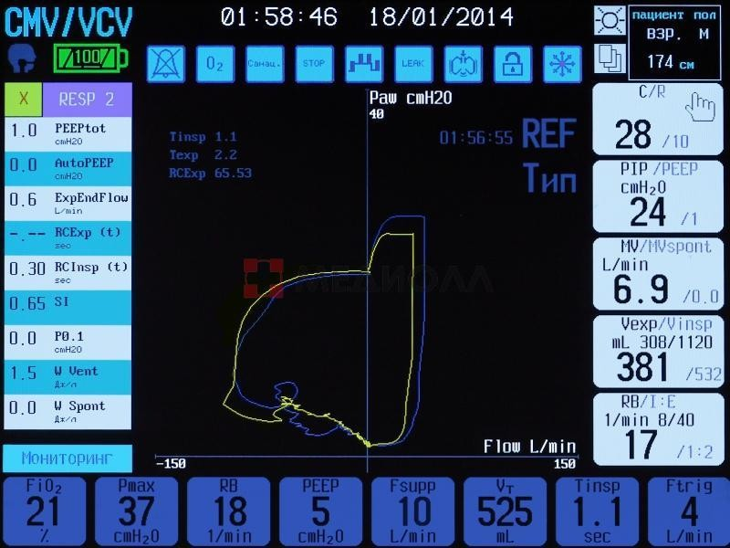

Рис 3.

  - Мониторинг кровообращения.

Артериальное давление (АД). В педиатрической анестезиологии и ИТ наиболее распространенным является осциллометрический метод измерения АД. Прибор для регистрации осцилляций давления называется сфигмоманометром. Автоматический насос, через установленные промежутки времени, накачивает резиновую манжетку, наложенную на одну из конечностей. Пульсация артерий вызывает в манжетке осцилляции, динамика которых общитывается микропроцессором и результаты (АД сис., АД диаст., АД ср. и ЧСС) демонстрируются на дисплее прибора.
Достоинством метода является то, что он неинвазивный, не требует участия персонала, не нуждается в калибровке, имеет небольшие погрешности измерений. Однако следует помнить, что точность измерений зависит от размеров манжетки. Считается, что ширина манжетки должна быть на 20-50% больше диаметра конечности. Более узкая манжетка завышает систолическое АД, а широкая - занижает. Следует учитывать и другой феномен: при нормальном или повышенном тонусе артериальных сосудов пульсовая волна

многократно отражается от стенок сосудов и в результате систолическое и пульсовое АД становится выше, чем в аорте. Напротив, после применения вазодилататоров АД в периферических сосудах может быть существенно ниже аортального. Искажение результатов также происходит при аритмиях или крайне низкой величине пульсового давления.

Электрокардиография представляет собой регистрацию электрической активности сердца. Электрические потенциалы снимаются обычно с накожных электродов, расположенных на конечностях или грудной клетке. Прибор измеряет и усиливает получаемые сигналы, частично отфильтровывает помехи и артефакты и выводит электрокардиографическую кривую на экран монитора. Кроме того, автоматически рассчитывается и представляется в числовой форме частота сердечных сокращений. Таким образом, любой кардиоскоп позволяет, как минимум, контролировать частоту и ритмичность сердечных сокращений, амплитуду и форму зубцов ЭКГ.
Диагностическая ценность ЭКГ зависит от выбора отведения. Так, например, во II-м отведении проще определить нарушения ритма и проводимости, легче распознать ишемию нижней стенки левого желудочка по депрессии сегмента ST ниже изолинии в сочетании с отрицательным зубцом Т.
Кроме оценки состояния сердечной деятельности, ЭКГ в ряде случаев помогает заподозрить наличие некоторых электролитных нарушений. Например, для гипокальциемии характерно удлинение сегмента ST и
«отдаление» зубца Т от комплекса QRS, а при гиперкалиемии наблюдается расширение комплекса QRS, укорочение сегмента ST, увеличение и приближение зубца Т к комплексу QRS. Элетрокардиографическая картина меняется при возникновении и других критических ситуаций. Развитие пневмоторакса приводит к резкому уменьшению амплитуды всех зубцов ЭКГ.
Помехи при регистрации ЭКГ возникают при движении больного, работе электрохирургического оборудования, нарушениях контакта электродов с кожей или в соединительных элементах кабелей. При автоматическом расчете ЧСС ошибки прибора могут быть связаны с тем, что амплитуда зубца Т оказывается сопоставимой с амплитудой зубца R и процессор считывает ее как еще одно сердечное сокращение. Кроме того, надо учитывать, что числовое значение ЧСС всегда является усредненной величиной, так как обновление показателей на дисплее производится через установленные интервалы времени.

Мониторинг сердечного выброса. Сердечный выброс (СВ) является одним из наиболее ценных и информативных показателей гемодинамики.

Величина СВ необходима для расчета сердечных индексов, общего периферического сопротивления, транспорта кислорода и др. Поэтому мониторинг СВ показан всех критических состояний, особенно сопровождающихся острой сердечной и сосудистой недостаточностью, гиповолемией, шоком, дыхательной и почечной недостаточностью.
При лечении взрослых пациентов для мониторинга СВ чаще всего применяется метод термодилюции, основанный на использовании балонногомногопросветного катетера (Свана-Ганца), проведенного в легочную артерию. Регистрация изменения температуры крови в легочной артерии, после введения охлажденного раствора в правое предсердие, позволяет рассчитать величину сердечного выброса. В педиатрической практике эта методика почти не используется в связи с техническими трудностями и высоким риском осложнений, связанных с катетеризацией легочной артерии.
У детей СВ чаще определяют методом разведения красителя индоцианина, который вводят по катетеру в центральную вену, а кривую концентрации препарата считывают с помощью денситометрического датчика, закрепленного на мочке уха. Величина сердечного выброса рассчитывается компьютером на основании анализа формы кривой разведения красителя.
Другая весьма распространенная в педиатрической практике методика определения СВ основана на измерении биоимпеданса грудной клетки при синхронной регистрации ЭКГ и последующей компьютерной обработкой полученных данных. К сожалению, точность этого метода недостаточно высока, сильно зависит от правильности наложения электродов, изменений волемического статуса и влияния применяемых в терапии вазоактивных препаратов.
В последнее время в клиническую практику внедряются неинвазивные методы определения СВ, основанные на эффекте Допплера (чрезпищеводная, супрастернальная, чрезтрахеальнаядопплер-эхокардиография). При использовании этих методов СВ рассчитывают на основании диаметра и линейной скорости кровотока в аорте. Широкое применение этих методик ограничивается высокой стоимостью аппаратуры.

Мониторинг нервной системы

Электроэнцефалография (ЭЭГ) - регистрация электрических потенциалов, генерируемых клетками головного мозга. Чашечковые серебряные электроды, в соответствии со стандартной монтажной схемой, накладываются на кожу головы. Электрические сигналы фильтруются,

усиливаются и передаются на экран прибора или записываются на бумаге. ЭЭГ позволяет выявить наличие патологической активности, связанной с резидуальной органической патологией очагового или эпилептоидного характера. Нарушения биоэлектрической активности может быть связано с нарушениями мозгового кровообращения, гипоксией, действием анестетиков и т.п. Ограничения к применению этого вида мониторинга связаны с невозможностью быстрой обработки и интерпретации получаемых результатов. Определенные перспективы связывают с усовершенствованием и внедрением новых компьютерных программ для автоматического анализа данных. В настоящее время ЭЭГ мониторинг применяют в основном при вмешательствах на сосудах головного мозга и операциях с использованием искусственного кровообращения.

Мониторинг вызванных потенциалов является неинвазивным методом оценки функции ЦНС с помощью измерения электрофизиологического ответа на сенсорную стимуляцию. Метод позволяет выявлять и локализовывать повреждения различных отделов ЦНС.
Сенсорная стимуляция заключается в многократной подаче световых или акустических сигналов, либо в электрической стимуляции чувствительных и смешанных периферических нервов. Вызванные потенциалы коры регистрируются с помощью электродов, размещенных на коже головы.
Методика вызванных потенциалов показана при проведении нейрохирургических операций, а также для оценки неврологического статуса в послеоперационном периоде.

Мониторинг нервно-мышечной передачи показан у всех больных, получающих миорелаксанты, а также при проведении регионарной анестезии для индентификации нерва и определения степени сенсорного блока. Сущность метода заключается в электрической стимуляции периферического нерва и регистрации сокращений иннервируемой мышцы. В анестезиологической практике чаще всего стимулируют локтевой нерв и отмечают сокращение приводящей мышцы большого пальца кисти.
Стандартная методика стимуляции заключается в подаче четырех последовательных импульсов с частотой 2 Гц. Отсутствие ответа на все четыре импульса соответствует 100% нервно-мышечной блокаде, на 3 импульса - 90%, на 2 импульса - 80% и на 1 импульс - 75% блокаде. Клинические признаки миорелаксации возникают при нервно-мышечной блокаде выше 75%.

При оценке результатов исследования необходимо учитывать, что возникновение блока и последующее восстановление проводимости в разных группах мышц протекает не одновременно. Так, например, после применения миорелаксанов нервно-мышечная проводимость в диафрагме прекращается позже, а восстанавливается раньше, чем в приводящей мышце большого пальца кисти.

Церебральная спектроскопия. Относительно новым методом нейромониторинга является церебральная оксиметрия или спектроскопия в близком к инфракрасному спектре. Этот неинвазивный метод позволяет непрерывно в режиме реального времени измерять содержание гемоглобина и его фракций (окси- и дезоксигемоглобина) в ткани головного мозга. Кроме того, с помощью церебральной спектроскопии можно оценить динамику окислительно-восстановительного статуса цитохромоксидазы в клетках головного мозга. Цитохромоксидаза, будучи конечным ферментом дыхательной цепи, катализирует более 95% утилизации клеточного кислорода, и её окислительный статус непосредственно отражает состояние тканевого дыхания клеток головного мозга.
Суть метода заключается в измерении степени абсорбции света в диапазоне волн от 700 до 1000 нм. Датчик церебрального оксиметра накладывается на лишенную волосяного покрова поверхность головы пациента, предпочтительно на лобную область. Конструкция датчика включает в себя эмиттер, излучающий монохроматичный лазерный свет с заданными длинами волн, и два световоспринимающих детектора, расположенных на различном удалении от эмиттера. Первый детектор, находящийся ближе к эмиттеру, воспринимает свет, отраженный от поверхностно расположенных тканей. На более удалённый детектор поступает свет, отраженный от всей толщи тканей. Компьютерная обработка полученных сигналов позволяет рассчитать величины, относящиеся непосредственно к головному мозгу.
Общее содержание гемоглобина отражает степень кровенаполнения в перикортикальных зонах головного мозга. При изменении концентрации гемоглобина в результате кровопотери или после гемотрансфузии эта величина может указывать на степень этих изменений. Соотношение оксигемоглобина и дезоксигемоглобина выражается как локальное тканевое насыщение гемоглобина кислородом (rS02), и характеризует процессы доставки и потребления кислорода тканями. Эта величина зависит от перфузии тканей, кислородной ёмкости крови и уровня метаболизма в клетках головного мозга. У детей старше 6 лет нормальными значениями локального церебрального

насыщения являются 65-75%. Повышение содержания оксигемоглобина может указывать на увеличение насыщения крови кислородом или артериальную гиперемию в наблюдаемой зоне. Соответственно, снижение этого показателя говорит о противоположных процессах. Нарастание количества дезоксигемоглобина говорит либо о гипоксемии, что проявляется снижением артериального насыщения кислородом, либо об увеличении потребления кислорода тканями. В случае нарушения венозного оттока по той или иной причине этот показатель также может возрастать. Окислительный статус цитохромоксидазы целиком зависит от процессов доставки электронов на цепочку дыхательных ферментов и их акцепции кислородом, окисления. Доставка является относительно стабильным процессом и определяется наличием субстрата (глюкозы), окисление же более лабильно и зависит от присутствия в среде кислорода. Быстрое снижение окисленной фракции Cytaa3 говорит о дефиците кислорода либо об уменьшении клеточного метаболизма. По совокупности получаемых данных можно достаточно определённо судить об оксигенации и метаболическом статусе головного мозга.
Церебральная оксиметрия как метод мониторинга вероятного гипоксического или ишемического поражения головного мозга может применяться у больных находящихся в критических состояниях при проведении различных режимов искусственной вентиляции, обеспечении инотропной и волемической поддержки, при отёке головного мозга, при спазме церебральных сосудов. Очевидна целесообразность его использования в анестезиологии с целью интраоперационного мониторинга кислородного статуса головного мозга в сердечно-сосудистой хирургии, в эндоваскулярной хирургии сосудов головы и шеи, в нейрохирургии и во всех других случаях, когда риск гипоксического поражения головного мозга или нарушения церебральной перфузии чрезвычайно высок. К преимуществам церебральной спектроскопии нужно отнести неинвазивность и безопасность этого метода, возможность непрерывного наблюдения с документацией получаемых данных.

Инвазивные методы мониторинга.

Контроль газового состава артериальной крови - это “золотой стандарт” интенсивной терапии, позволяющий точно оценивать состояние легочного газообмена, адекватность вентиляции и оксигенотерапии.
Артериальная кровь может быть получена различными способами, наиболее удобным является катетеризация периферических артерий. Для динамической оценки газообмена допустимо использование периодических

пункций артерий или проведение анализа артериализированной капиллярной крови.
Учитывая, что катетеризация периферических артерий, особенно у детей младшего возраста, является непростой и потенциально опасной манипуляцией, в повседневной работе врачи отделений интенсивной терапии обычно довольствуются данными анализа артериализированной капиллярной крови.
Показаниями к катетеризации артерий у детей возникают при необходимости использования гипероксических дыхательных смесей (FiO₂ > 0,8) свыше 6 - 12 часов, несмотря на проводимую интенсивную дыхательную терапию.
У детей чаще всего катетеризируют лучевую артерию. Перед катетеризацией необходимо удостовериться в адекватности коллатерального кровотока по локтевой артерии. Оптимальное положение для пункции достигают разгибанием и супинацией кисти. После пальпаторного уточнения места расположения лучевой артерии (латеральнее сухожилия поверхностного сгибателя кисти) кожу обрабатывают антисептическим раствором и производят пункцию под углом 30^{о} против направления кровотока. При появлении крови в павильоне иглы канюлю вводят в артерию, а иглу извлекают. После фиксации канюлю подключают к системе постоянного промывания гепаринизированным физиологическим раствором со скоростью 1,0-1,5 мл/час.

Контроль центрального венозного давления (ЦВД) проводят с помощью катетера введенного в подключичную или внутреннюю яремную вену, конец которого должен быть расположен у места впадения верхней полой вены в правое предсердие. Расположение катетера в сосудистом русле в обязательном порядке контролируется при рентгенографическом исследовании. ЦВД обычно измеряют с помощью градуированной трубки, подключенной к катетеру (аппарат Вальдмана). Величина ЦВД примерно соответствует давлению в правом предсердии и поэтому позволяет судить о конечно- диастолическом объеме (преднагрузке) правого желудочка. В наибольшей степени ЦВД зависит от объема циркулирующей крови и сократительной способности правых отделов сердца. Поэтому динамический мониторинг величины ЦВД, особенно в сопоставлении с другими показателями гемодинамики, позволяет оценивать как степень волемии, так и сократительную способность миокарда.

Другие методы мониторинга.

Мониторинг температуры показан при проведении анестезии, лечении лихорадочных состояний и выхаживании новорожденных. Для контроля температуры в анестезиологии и интенсивной терапии используют электронные термометры с цифровыми дисплеями. Датчиками у этих приборов являются термисторы различной формы, приспособленные для наклеивания на кожу или введения в полый орган. Наиболее полную информацию можно получить при одновременном мониторировании периферической температуры (накожные датчики) и центральной температуры (ректальные, пищеводные, внутрисосудистые датчики). В этом случае не только контролируется отклонения от нормальной температуры (гипер- или гипотермия), но и косвенно оценивается состояние гемодинамики, поскольку градиент центральной и периферической температур коррелирует с величиной сердечного индекса. Так, например, при гиповолемии и шоке, на фоне снижения сердечного выброса и перфузии тканей, происходит значительное увеличение температурного градиента.

Выводы

- Мониторинг в анестезиологии и интенсивной терапии имеет огромное значение для своевременной диагностики нарушений и профилактики тяжелых осложнений, выбора правильной тактики интенсивной терапии и более высокой эффективности лечения.

- Актуальность мониторинга обусловлена постоянно возрастающей сложностью и длительностью хирургических вмешательств в организм пациентов, усложнением технических средств, используемых в медицине.

- В своей работе врач должен развивать и совершенствовать навыки работы с мониторной аппаратурой.

Список используемой литературы:

  - Миллер Р. Анестезия Рональда Миллера. Издательство «Человек», 2015.
  - Лихванцев В.В. Опасности и осложнения общей анестезии. М.: ООО
«Медицинское информационное агентство», 2014.
  - Интенсивная терапия. Реанимация. Первая помощь: Учебное пособие / Под ред. В.Д. Малышева. — М.: Медицина.— 2015.— 464 с.: ил.— Учеб. лит. Для слушателей системы последипломного образования.— ISBN 5- 225-04560-Х
  - Интенсивная терапия. Реанимация. Первая помощь: Учебное пособие / Под ред. В.Д. Малышева. - М.: Медицина. - 2015. - 464 с.: ил. - Учеб. лит. для слушателей системы последипломного образования. - ISBN 5225- 04560-Х.
  - Базовый курс анестезиолога http://far.org.ru/files/Update_in_Anaesthesia_base.pdf

